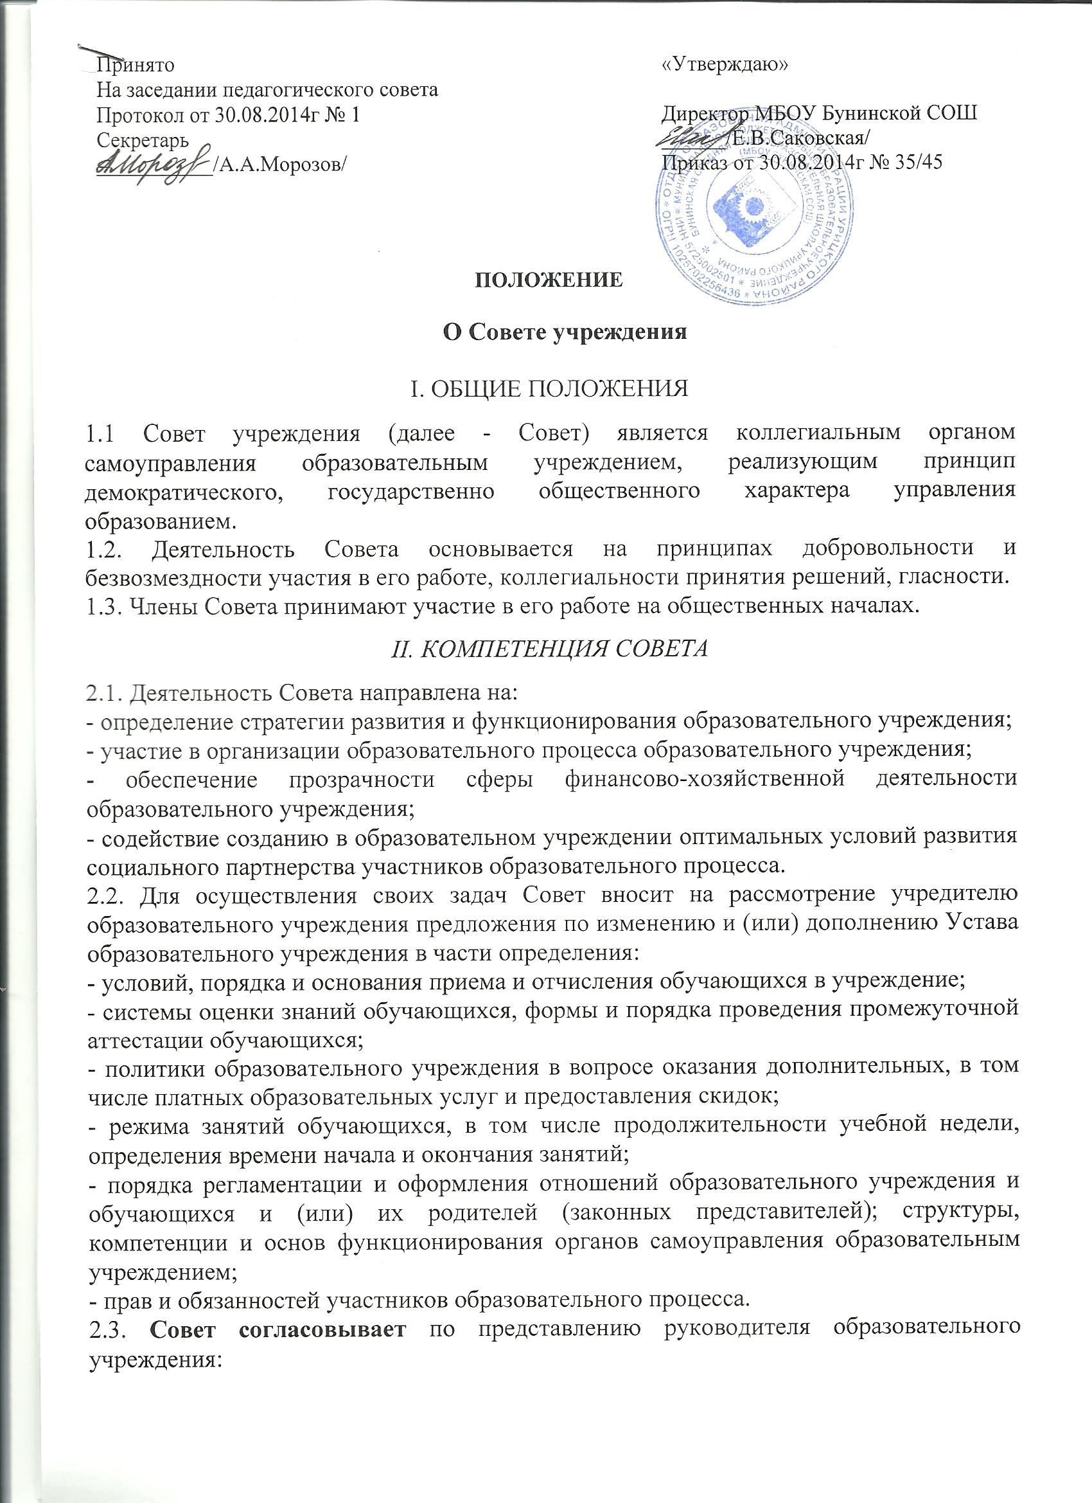

- содержание компонента общеобразовательного учреждения в составе реализуемого федерального государственного стандарта общего образования, образовательных программ, учебного плана;
- выбор профилей обучения на З ступени обучения;
- введение новых образовательных технологий;
- изменение и (или) дополнение правил внутреннего распорядка образовательного учреждения.
2.4. Совет вправе вносить руководителю образовательного учреждения предложения в части:
- материально-технического обеспечения и оснащения образовательного процесса;
- направления расходования средств, полученных образовательным учреждением от уставной приносящей доходы деятельности и из иных внебюджетных источников;
- выбора учебников из числа рекомендованных (допущенных) Министерством образования и науки РФ;
- создания в образовательном учреждении необходимых условий для организации питания, медицинского обслуживания обучающихся.
2.5. Совет утверждает:
- по представлению руководителя образовательного учреждения бюджетную заявку, смету расходов бюджетного финансирования и смету расходования средств, полученных образовательным учреждением от уставной приносящей доход деятельности и из иных внебюджетных источников;
- программу развития образовательного учреждения;
- по согласованию с органами местного самоуправления годовой календарный учебный график.
2.6. Совет инициирует:
- вопрос о закрытии образовательного учреждения или пересмотре его статуса;
- внесение изменений в части объемов (контрольных цифр) набора обучающихся;
- утверждение регламента отбора для приема в профильные классы и классы с углубленным изучением отдельных предметов.
2.7. Совет наделен следующими полномочиями:
- выделяет представителей из числа членов Совета (не являющихся работниками или обучающимися в образовательном учреждении) в состав экспертных комиссий по лицензированию и государственной аккредитации образовательного учреждения;
- принимает решение о введении (отмене) единой формы одежды для обучающихся в период занятий;
- осуществляет контроль за соблюдением здоровых и безопасных условий обучения, воспитания и труда в образовательном учреждении;
- вносит предложения по стимулирующим выплатам педагогическому персоналу образовательного учреждения с учетом качества предоставляемых образовательных услуг;
- содействует привлечению внебюджетных средств для обеспечения деятельности и развития учреждения;
- принимает участие в рассмотрении жалоб и заявлений обучающихся, их родителей (законных представителей) на действия (бездействие) педагогического и административного персонала;
- принимает участие в формировании 10 класса;
- ходатайствует при наличии оснований перед учредителем о расторжении трудового договора с руководителем образовательного учреждения, перед руководителем образовательного учреждения о расторжении трудового договора с педагогическим работником, иным работником;
- ходатайствует перед учредителем о поощрении руководителя образовательного учреждения;
- взаимодействует с органами самоуправления, всеми участниками образовательного процесса в целях совместной выработки и принятия решений по вопросам деятельности учреждения;
- рассматривает иные вопросы, отнесенные к компетенции Совета Уставом образовательного учреждения;
- принимает участие в оценке качества образования в учреждении.

III. СОСТАВ, ФОРМИРОВАНИЕ И ОРГАНИЗАЦИЯ ДЕЯТЕЛЬНОСТИ СОВЕТА
3.1. Совет состоит из равного количества представителей и создается посредством процедур выборов, назначения и кооптации. Общее количество Совета 10 человек: 3- из числа родителей, 4 — из числа работников Учреждения, 1— из числа обучающихся 9-11 классов, 1 - кооптируемый член, 1- представитель учредителя, директор школы входит в Совет по должности.
3.2. В состав Совета входят:
- избранные представители работников образовательного учреждения (не более 1\4 от общего состава);
- избранные представители учащихся 2 и З ступени обучения с правом решающего голоса (общее количество членов Совета из числа обучающихся составляет от 1 до 2 человек);
- избранные представители родителей (законных представителей) обучающихся (не менее 1\3 и не более 1\2 от общего состава Совета);
- руководитель образовательного учреждения по должности; представитель учредителя образовательного учреждения (по согласованию);
- по решению Совета в его состав также могут быть приглашены и включены граждане, чья профессиональная и(или) общественная деятельность, знания, возможности могут позитивным образом содействовать функционированию и развитию данного общеобразовательного учреждения (кооптированные члены Совета).
3.3. Работники образовательного учреждения, дети которых обучаются в данном образовательном учреждении, не могут быть избраны в члены Совета в качестве избранных представителей родителей (законных представителей) обучающихся.
3.4. Члены Совета из числа обучающихся избираются на заседании органа самоуправления обучающихся по одному представителю от параллели. Выбирается дополнительно одна кандидатура из числа представителей обучающихся 9-10 классов для замещения вакантной должности выбывшего члена Совета из числа обучающихся вследствие окончания обучения в образовательном учреждении либо в связи с переходом в другое образовательное учреждение.
3.5. Члены Совета из числа работников избираются общим собранием трудового коллектива образовательного учреждения. При этом не менее 2/3 из них должны являться педагогическими работниками данного образовательного учреждения.
3.6. Члены Совета из числа родителей (законных представителей) обучающихся избираются на заседании Совета родителей или иного представительного органа родителей обучающихся и (или) лиц, их заменяющихся образовательного учреждения.
3.7. Члены Совета избираются сроком на 2 года.
3.8. Совет считается сформированным и вправе приступить к осуществлению своих полномочий с момента избрания (назначения) не менее двух третей от общей численности членов Совета, определенной уставом образовательного учреждения.
3.9. Порядок и условия деятельности Совета определяются регламентом Совета. Заседания Совета проводятся по мере необходимости, но не реже 1 раза в квартал. Заседания Совета созываются председателем Совета, а в его отсутствие - заместителем председателя. Правом созыва заседания Совета обладают также руководитель образовательного учреждения и представитель учредителя в составе Совета.
3.10. Совет возглавляет председатель, избираемый открытым голосованием из числа членов Совета большинством голосов. Представитель учредителя образовательного учреждения, обучающиеся, руководитель образовательного учреждения и работники образовательного учреждения не могут быть избраны председателем Совета.
Председатель Совета организует и планирует его работу, созывает заседания Совета и председательствует на них, организует на заседании ведение протокола, подписывает решения Совета, контролирует их выполнение.
В случае отсутствия председателя Совета его функции осуществляет его заместитель, избираемый в порядке, установленном для избрания председателя Совета.
3.11. Для организации работы Совета путем открытого голосования из своего состава избирается секретарь Совета. Секретарь Совета поддерживает связь и своевременно передает необходимую информацию всем членам Совета, ведет протоколы заседаний Совета, обеспечивает заполнение подписного листа в случае заочного голосования членов Совета, выдает выписки из протоколов и/или решений, ведет иную документацию Совета.
3.12. Первое заседание Совета созывается руководителем образовательного учреждения не позднее, чем через месяц после его формирования.Заседания Совета проводятся не реже 2 раз в год в соответствии с планом, являющимся составной частью Плана работы Учреждения.
3.13. Решения Совета считаются правомочными, если на заседании Совета присутствовало не менее половины его членов. Решения Совета принимаются простым большинством голосов от числа присутствующих на заседании членов и оформляются в виде решений. По приглашению члена Совета в заседании с правом совещательного голоса могут принимать участие лица, не являющиеся членами Совета, если против этого не возражает более половины членов Совета, присутствующих на заседании. Каждый член Совета обладает одним голосом. В случае равенства голосов решающим является голос председательствующего на заседании. Секретарь Совета школы ведет протоколы заседаний, которые подписываются председателем и секретарем Совета.
Планирование работы Совета осуществляется в порядке, определенным регламентом Совета.
3.14. Совет имеет право для подготовки материалов к заседаниям Совета, выработки проектов его решений в период между заседаниями, создавать постоянные и временные комиссии Совета. Совет определяет структуру, количество членов и персональное членство в комиссиях, назначает из числа членов Совета их председателя, утверждает задачи, функции, персональный состав и регламент работы комиссий. В комиссию могут входить, с их согласия, любые лица, которых Совет сочтет необходимыми для обеспечения эффективной работы комиссии. Руководитель (председатель) любой комиссии является членом Совета.
Персональный состав комиссии утверждается Председателем Совета по представлению председателя комиссии.
Постоянные комиссии создаются по основным направлениям деятельности Совета.
Временные комиссии создаются для подготовки отдельных вопросов деятельности школы, входящих в компетенцию Совета.
Комиссии принимают предложения по любым вопросам их деятельности, которые имеют рекомендательный характер и могут быть утверждены Советом в качестве обязательных решений в случае, если эти вопросы относятся к компетенции Совета.
Решения Совета, как правило, принимаются большинством голосов членов Совета, присутствующих на заседании, при открытом голосовании, и оформляются протоколом, который подписывается председателем и секретарем Совета.
Для осуществления своих функций Совет вправе:
а) приглашать на заседания Совета любых работников общеобразовательного учреждения для получения разъяснений, консультаций, заслушивания отчетов по вопросам, входящим в компетенцию Совета;
б) запрашивать и получать у руководителя общеобразовательного учреждения и (или) учредителя информацию, необходимую для осуществления функций Совета, в том числе в порядке контроля за реализацией решений Совета.
Организационно-техническое обеспечение деятельности Совета возлагается на администрацию общеобразовательного учреждения (в случае необходимости – при содействии учредителя).
На заседании Совета ведется протокол. Нумерация протоколов ведется от начала учебного года.
В протоколе заседания Совета указываются:
- место и время заседания;
- фамилия, имя, отчество присутствующих на заседании;
- повестка дня заседания;
- краткое изложение всех выступлений по вопросам повестки дня;
- вопросы, поставленные на голосование и итоги голосования по ним;
- принятые решения.
Решения и протоколы заседаний Совета включаются в номенклатуру дел общеобразовательного учреждения; их копии выдаются членам Совета, а также должны быть доступны для ознакомления для всех участников образовательного процесса общеобразовательного учреждения.
3.15. Совет несет ответственность за своевременное принятие и выполнение решений, входящих в его компетенцию.
Руководитель общеобразовательного учреждения вправе самостоятельно принимать не терпящее отлагательства решение по вопросу, входящему в компетенцию Совета, в случае отсутствия необходимого решения Совета по данному вопросу в установленные сроки.
Член Совета, не посещающий заседания Совета более двух раз подряд без уважительных причин, может быть выведен из его состава по решению Совета.
Член Совета выводится из его состава по решению Совета также в следующих случаях:
- по желанию члена Совета, выраженному в письменной форме;
- при отзыве представителя учредителя;
- при увольнении с работы руководителя или увольнении работника общеобразовательного учреждения, избранного членом Совета, если они не могут быть кооптированы (и/или) не кооптируются) в составе Совета после увольнения;
- в связи с окончанием общеобразовательного учреждения или отчислением (переводом) обучающегося, представляющего в Совете обучающихся, если он не может быть кооптирован (и/или не кооптируется) в члены Совета после окончания общеобразовательного учреждения;
- в случае совершения противоправных действий, несовместимых с членством в Совете;
- при выявлении следующих обстоятельств, препятствующих участию члена Совета в работе Совета;
- лишение родительских прав;
- судебное запрещение заниматься педагогической и иной деятельностью, связанной с работой с детьми;
- признание по решению суда недееспособным;
- наличие неснятой или непогашенной судимости за совершение уголовного преступления.
Выписка из протокола заседания Совета с решением о выводе члена Совета направляется учредителю.
После вывода (выхода) из состава Совета его члена Совет принимает меры для размещения выбывшего члена (посредством довыборов либо кооптации).
3.16. Учредитель образовательного учреждения вправе распустить Совет, если Совет не
проводит своих заседаний в течение полугода или систематически принимает решения, противоречащие законодательству Российской Федерации. В новом составе Совет образуется в течение трех месяцев со дня издания учредителем акта о роспуске Совета.

